国家标准

金属粉末（不包括硬质合金粉末）
在单轴压制中压缩性的测定

编制说明

（送审稿）

国家标准
《金属粉末（不包括硬质合金粉末）在单轴压制中压缩性的测定》
编制说明（送审稿）

一、工作简况
1.1任务来源
根据《国家标准化管理委员会关于下达2019年推荐性国家标准计划（修订）的通知》（国标委发函〔2020〕6号 ）精神，由深圳市注成科技股份有限公司负责修订国家标准《金属粉末 （不包括硬质合金粉末） 在单轴压制中压缩性的测定》，项目计划编号为：20200747-T-610。按计划要求，本标准应在2021年8月完成。
1.2 项目概况
压缩性的测量主要应用于金属材料、建筑工程用材料（如混凝土、土体等）、流体、气体、工业原油、农业（如玉米秸秆）、医学（如骨骼、脊椎等）等领域。通过对金属粉末压缩性的测量能够充分利用原材料、了解材料的特性，合理地对材料做出评价，并制定出科学的工艺技术，有助于推动粉末冶金工业技术的发展。
粉末冶金是采用金属粉末（或非金属粉末混合物）为原料，经成形和烧结操作制造金属材料、复合材料及其零部件的加工方法。
成形是将粉末转变成具有所需形状的凝聚体的过程。常用的成形方法有模压、轧制、挤压、等静压、松装烧结成形、粉浆浇注和爆炸成形等。
模压即粉末料在压模内压制。常用的模压方法有单向压制、双向压制、浮动模压制等。单向压制即固定阴模中的粉末在一个运动模冲和一个固定模冲之间进行压制的方法。单向压制模具简单，操作方便，生产效率高，但压制时受摩擦力的影响，制品密度不均匀，适宜压制高度或厚度较小的制品。双向压制是阴模中粉末在相向运动的模冲之间进行压制的方法。双向压制比较适宜高度或厚度较大的制品。双向压制压坯的密度较单向压制均匀，但双向同时加压时，压坯厚度的中间部分密度较低。浮动压制是浮动阴模中的粉末在一个运动模冲和一个固定模冲之间进行压制。阴模由弹簧支承，处于浮动状态，开始加压时，由于粉末与阴模壁间摩擦力小于弹簧支承力，只有上模冲向下移动；随着压力增大，当二者的摩擦力大于弹簧支承力时，阴模与上模冲一起下行，与下模冲间产生相对移动，使单向压制转变为压坯的双向受压，而且压坯双向不同时受压，这样压坯的密度更均匀。
粉末的物理性能包括粉末粒度及粒度分布（粉料中能分开并独立存在的最小实体为单颗粒。实际的粉末往往是团聚了的颗粒，即二次颗粒）；颗粒形状（即粉末颗粒的外观几何形状。常见的有球状、柱状、针状、板状和片状等，可以通过显微镜的观察确定）；比表面积（单位质量粉末的总表面积，可通过实际测定，其大小影响着粉末的表面能、表面吸附及凝聚等表面特性）等。
粉末的工艺性能包括流动性、填充特性、压缩性及成形性等。
⑴ 填充特性
指在没有外界条件下，粉末自由堆积时的松紧程度。常以松装密度或堆积密度表示。粉末的填充特性与颗粒的大小、形状及表面性质有关。
⑵ 流动性
指粉末的流动能力，常用50 克粉末从标准漏斗流出所需的时间表示。流动性受颗粒粘附作用的影响。
⑶ 压缩性
表示粉末在压制过程中被压紧的能力，用规定的单位压力下所达到的压坯密度表示，在标准模具中, 规定的润滑条件下测定。影响粉末压缩性的因素有颗粒的塑性或显微硬度，塑性金属粉末比硬、脆材料的压缩性好；颗粒的形状和结构也影响粉末的压缩性。
⑷ 成形性
是指粉末压制后，压坯保持既定形状的能力，用粉末能够成形的最小单位压制压力表示，或用压坯的强度来衡量。成形性受颗粒形状和结构的影响。
粉末压制（此处主要指粉末冶金）是用金属粉末（或金属粉末和非金属粉末的混合物）做原料，经压制成型后烧结而制造各种类型的零件和产品的方法。
压制性粉末的压制性包括压缩性和成型性。粉末压缩性主要受粉末硬度塑性变形能力与加工硬化性决定，塑性金属粉末比硬、脆材料的压缩性好，颗粒的形状和结构也影响着粉末的压缩性。压缩性的好坏决定了压坯的强度和密度,影响最终粉末压制产品的质量和综合性能。
1.3承担单位情况
深圳市注成科技股份有限公司专业从事粉末冶金材料与武器装备研究，已经形成了金属注射成形材料、金属注射成形生产工艺、硬质合金武器装备、钨合金武器装备、铁基合金武器装备等一系列核心技术，粉末冶金新材料制品涵盖钨合金、铁基合金、硬质合金、钨铜合金、铜合金、钛合金、陶瓷合金、不锈钢等多种材料，并在枪弹、炮弹及枪械等行业得到规模化的应用。
公司为国家高新技术企业、深圳市国防科技工业协会副会长单位、“轻武器装备理事会”理事单位，全国粉末冶金标准化委员会委员单位。公司在粉末冶金主要过程（粉体材料、粘结剂、成型工艺、烧结工艺）中拥有自主核心技术，生产工艺一流，加工设备先进，试验检测手段齐全，具备较强的产品研发、生产能力。
1.4参编单位及主要起草人工作情况
标准起草过程中各参编单位给予了大力的支持帮助。西北有色金属研究院、北京有研粉末新材料研究院有限公司、广东省工业检测分析中心、中南大学、西安赛隆金属材料有限责任公司、钢铁研究总院、安泰天龙钨钼科技有限公司等单位提供了相关产品的测试数据和验证数据。
标准主要起草人以及分工见下表。
标准主要起草人及分工
姓名 | 单位 | 分工
张越 | 深圳市注成科技股份有限公司 | 负责调研、验证、标准起草
 |  | 负责调研、验证、标准起草
 |  | 负责调研、验证、标准起草
 |  | 负责全过程的标准编制、协调工作
 |  | 负责标准审核、协调工作
 |  | 参与标准起草，资料收集，提供相关验证
 |  | 参与标准起草，资料收集，提供相关验证
 |  | 参与标准起草，资料收集，提供相关验证
1.5主要工作过程
1.5.1 起草阶段
深圳市注成科技股份有限公司接到《金属粉末（不包括硬质合金）在单轴压制中压缩性的测定》的修订任务后，立即组织相关工程技术人员成立了标准编制组，进行相关资料的查询与收集工作，制订工作计划和进度安排。编制组首先对ISO 3927：2017《金属粉末（不包括硬质合金）在单轴压制中压缩性的测定》标准的进行了翻译，并对重点内容进行了熟悉，同时收集、分析、研究了国内外相关技术资料和标准资料，开展与标准修定相关的测试工作，在此基础上，于2021年1月形成了标准的征求意见稿和编制说明。
1.5.2 征求意见阶段
2021年4月20日～22日，全国有色金属标准化技术委员会组织在贵阳召开标准的讨论会，编制组成员西北有色金属研究院、北京有研粉末新材料研究院有限公司、广东省科学院工业检测分析中心、中南大学、西安赛隆金属材料有限责任公司、钢铁研究总院以及参会单位国联汽车动力电池研究院有限责任公司、北京科技大学、天津国安盟固利新材料科技股份有限公司、格林美股份有限公司、西安欧中材料科技有限公司、金驰能源材料有限公司、湖南长远锂科股份有限公司、湖南杉杉能源科技股份有限公司、北矿新材料科技有限公司、深圳市万泽中南研究院有限公司、北京当升材料科技股份有限公司、深圳清华大学研究院、广东省科学院材料与加工研究所、广东邦普循环科技有限公司、江苏锂源电池材料有限公司、成都易态科技有限公司、江苏威拉里新材料科技有限公司、自贡长城硬面材料有限公司、中伟新材料股份有限公司等25家单位对标准的征求意见稿和编制说明进行了充分、细致地讨论。
2021年4月30日至2021年7月5日，全国有色金属标准化技术委员会将征求意见资料在国家标准化管理委员会的“公共信息服务平台”上挂网，向社会公开征求意见。同时，全国有色金属标准化技术委员会通过工作群、邮件向委员单位征求意见，并将征求意见资料在www.cnsmq.com网站上挂网。征求意见的单位包括主要生产、经销、使用、科研、检验等单位及大专院校，征求意见单位广泛且具有代表性，征求意见时间大于2个月。
2021年7月,编制组单位对收集到的意见进行整理，共收到了8条意见，形成了标准征求意见稿意见汇总处理表。标准制定工作组对征求意见稿进行修改，形成标准预审稿。
2021年7月21日～23日，全国有色金属标准化技术委员会组织在呼和浩特召开标准的预审会，编制组成员西北有色金属研究院、北京有研粉末新材料研究院有限公司、西安赛隆金属材料有限责任公司、钢铁研究总院、中南大学以及参会单位北京当升材料科技股份有限公司、北京矿冶科技集团有限公司、北京泰丰先行新能源科技有限公司、成都美奢锐新材料有限公司、东睦新材料集团股份有限公司、蜂巢能源科技有限公司保定分公司、广东邦普循环科技有限公司、广西分析测试研究中心、广西冶金产品质量检验站、合肥国轩高科动力能源有限公司、湖南杉杉能源科技有限公司、荆门市格林美新材料有限公司、宁波容百新能源科技股份有限公司、蓬莱市超硬复合材料有限公司、厦门金鹭特种合金有限公司、苏州新锐合金工具股份有限公司、天津国安盟固利新材料科技股份有限公司、西安欧中材料科技有限公司、中石化江钻石油机械有限公司、中伟新材料股份有限公司、自贡硬质合金有限责任公司、自贡长城表面工程技术有限公司、自贡长城科瑞德新材料有限责任公司等28家单位对标准的预审稿、编制说明和征求意见稿意见汇总处理表进行了充分、细致地讨论，形成了标准的送审稿、编制说明和预审稿意见汇总处理表。
二、标准的修订原则、主要内容与论据
2.1标准修订的原则
该标准按照GB/T 1.1-2020《标准化工作导则 第1部分：标准的结构和编写》和GB/T 20000.2-2009《标准化工作指南 第2部分：采用国际标准》的要求编写。本标准等同采用 ISO 3927-2017《金属粉末（不包括硬质合金）在单轴压制中压缩性的测定》。
2.2标准修订的主要内容
本标准代替GB/T 1481-2012《金属粉末（不包括硬质合金粉末）在单轴压制中压缩性的测定》。与GB/T 1481-2012相比，除结构调整和编辑性改动外，主要技术变化如下：
a）本标准改为本文件。
b）增加规范性引用文件；
c）增加术语和定义；
d）符号改为符号和定义；
e）天平的精度由±0.01 g改为±0.001 g；
f）尺寸测量精度由±0.01 mm改为±0.005 mm；
g）步骤改为试验步骤；
h）图2 上模冲和下模冲的长度和宽度由正公差改为正负公差：和变更为和。
2.3主要试验验证情况
2.3.1同一试验室对同一金属粉末在单轴压制中压缩性的测试结果
编制组各单位按照ISO 3927：2017《金属粉末（不包括硬质合金粉末）在单轴压制中压缩性的测定》标准要求开展了同一试验室对同一金属粉末在单轴压制中的压缩性的测试工作，测试的金属粉末包括水雾化不锈钢316L粉、气雾化不锈钢304粉、气雾化铁粉、水雾化铜粉、电解铜粉和氢化脱氢钛粉，各单位测试的结果见表1～表7。
表1 西北有色金属研究院水雾化不锈钢316L粉测试结果
实验条件 | 直径（mm） | 高度（mm） | 截面积（mm²） | 压力（N/mm²） | 加载（N）
实验条件 | 25 | 21 | 490.63 | 200 | 98125
实验条件 | 25 | 19 | 490.63 | 300 | 147188
实验条件 | 25 | 18 | 490.63 | 400 | 196250
实验条件 | 25 | 18 | 490.63 | 500 | 245313
实验条件 | 25 | 17 | 490.63 | 600 | 294375
实验条件 | 25 | 16 | 490.63 | 800 | 392500
压力200N/mm² |  | 样品1 | 样品2 | 样品3 | 平均值
压力200N/mm² | 质量（g） | 50.04 | 50.05 | 50.16 | 50.08
压力200N/mm² | 高度（mm） | 20.61 | 20.59 | 20.91 | 20.70
压力200N/mm² | 直径（mm） | 25.25 | 25.23 | 25.04 | 25.17
压力200N/mm² | 截面积（mm²） | 500.49 | 499.69 | 492.20 | 497.46
压力200N/mm² | 体积（cm³） | 10.32 | 10.29 | 10.29 | 10.30
压力200N/mm² | 密度（g/cm³) | 4.85 | 4.86 | 4.87 | 4.86
重复性 | r（0.025 g/cm^{3）} | 0.01 | 0 | 0.01 | 0.01
压力300N/mm² |  | 样品1 | 样品2 | 样品3 | 平均值
压力300N/mm² | 质量（g） | 50.01 | 50.07 | 50.03 | 50.04
压力300N/mm² | 高度（mm） | 19.23 | 19.27 | 19.26 | 19.25
压力300N/mm² | 直径（mm） | 25.09 | 25.11 | 25.07 | 25.09
压力300N/mm² | 截面积（mm²） | 494.16 | 494.95 | 493.38 | 49.67
压力300N/mm² | 体积（cm³） | 9.50 | 9.54 | 9.50 | 9.51
压力300N/mm² | 密度（g/cm³) | 5.26 | 5.25 | 5.27 | 5.26
重复性 | r（0.025 g/cm^{3）} | 0 | 0.01 | 0.01 | 0.01
压力400N/mm² |  | 样品1 | 样品2 | 样品3 | 平均值
压力400N/mm² | 质量（g） | 50.06 | 50.06 | 50.08 | 50.07
压力400N/mm² | 高度（mm） | 18.56 | 18.25 | 18.36 | 18.39
压力400N/mm² | 直径（mm） | 25.18 | 25.13 | 25.09 | 25.13
压力400N/mm² | 截面积（mm²） | 497.72 | 495.74 | 494.16 | 495.87
压力400N/mm² | 体积（cm³） | 9.24 | 9.05 | 9.07 | 9.12
压力400N/mm² | 密度（g/cm³) | 5.42 | 5.53 | 5.52 | 5.49
重复性 | r（0.025 g/cm^{3）} | 0.07 | 0.04 | 0.03 | 0.05
压力500N/mm² |  | 样品1 | 样品2 | 样品3 | 平均值
压力500N/mm² | 质量（g） | 50.05 | 50.01 | 50.04 | 50.03
压力500N/mm² | 高度（mm） | 18.04 | 17.63 | 17.80 | 17.82
压力500N/mm² | 直径（mm） | 25.11 | 25.08 | 25.06 | 25.08
压力500N/mm² | 截面积（mm²） | 494.95 | 493.77 | 492.98 | 493.90
压力500N/mm² | 体积（cm³） | 8.93 | 8.71 | 8.78 | 8.81
压力500N/mm² | 密度（g/cm³) | 5.60 | 5.74 | 5.70 | 5.68
重复性 | r | 0.08 | 0.06 | 0.02 | 0.05
压力600N/mm² |  | 样品1 | 样品2 | 样品3 | 平均值
压力600N/mm² | 质量（g） | 50.00 | 50.04 | 50.00 | 50.01
压力600N/mm² | 高度（mm） | 17.17 | 17.27 | 17.28 | 17.24
压力600N/mm² | 直径（mm） | 25.10 | 25.09 | 25.09 | 25.09
压力600N/mm² | 截面积（mm²） | 494.56 | 494.16 | 494.16 | 494.29
压力600N/mm² | 体积（cm³） | 8.49 | 8.53 | 8.54 | 8.52
压力600N/mm² | 密度（g/cm³) | 5.89 | 5.86 | 5.85 | 5.87
重复性 | r（0.025 g/cm^{3）} | 0.02 | 0.01 | 0.02 | 0.02
压力800N/mm² |  | 样品1 | 样品2 | 样品3 | 平均值
压力800N/mm² | 质量（g） | 50.06 | 50.03 | 50.08 | 50.06
压力800N/mm² | 高度（mm） | 16.45 | 16.71 | 16.45 | 16.54
压力800N/mm² | 直径（mm） | 25.21 | 25.19 | 25.11 | 25.17
压力800N/mm² | 截面积（mm²） | 498.90 | 498.11 | 494.95 | 497.32
压力800N/mm² | 体积（cm³） | 8.21 | 8.32 | 8.14 | 8.22
压力800N/mm² | 密度（g/cm³) | 6.10 | 6.01 | 6.15 | 6.09
重复性 | r（0.025 g/cm^{3）} | 0.01 | 0.08 | 0.06 | 0.05
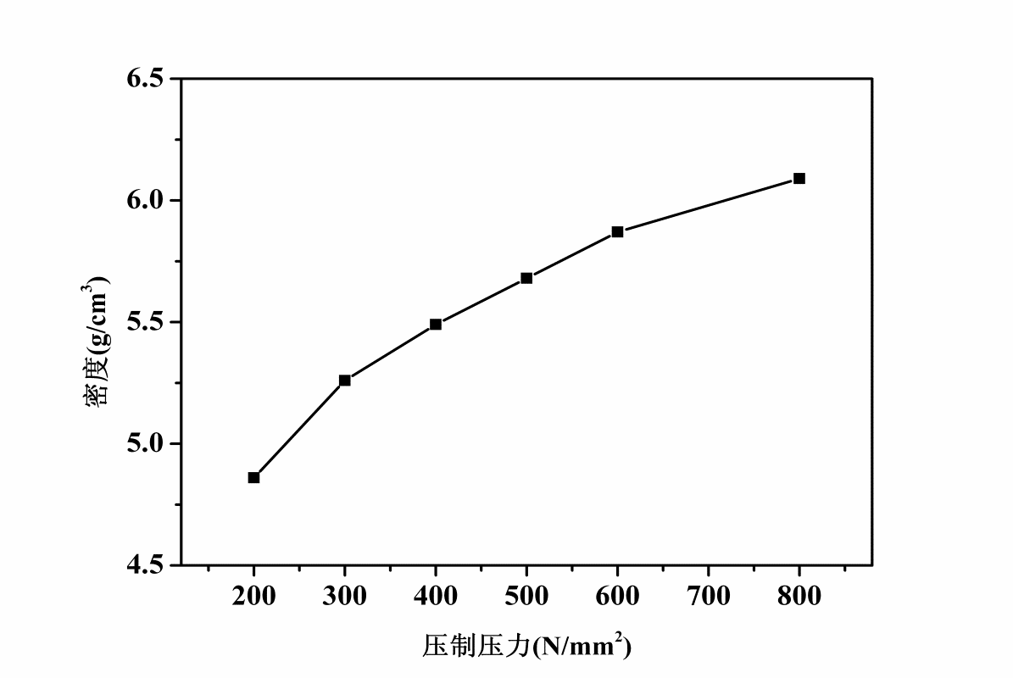
水雾化不锈钢316L粉压缩性性曲线可以看出，随压制压力增大，压坯密度增加，粉末压缩性曲线的斜率逐步降低，压坯密度增加幅度逐渐减小。压制压力为200N/mm²、300N/mm²和600N/mm²时，密度测定方法的重复性r小于0.025g/cm³，重复性好。压制压力为400N/mm²、500N/mm²和800N/mm²时，各个试验结果的绝对误差超过0.025g/cm³的大于5%，重复性差。测试结果表明水雾化不锈钢316L粉压制成型性较好，所需压力较小。
表2 广东省科学院工业分析检测中心气雾化不锈钢304粉测试结果
压制吨位  (T） | 压制压(N/mm²） | 直径（mm） | 编号 | 密度（g/cm³） | 平均密度  （g/cm³） | 重复性  r
7 | 192 | 21.348 | 1 | 5.898 | 5.876 | 0.02
7 | 192 | 21.343 | 2 | 5.834 | 5.876 | 0.04
7 | 192 | 21.350 | 3 | 5.896 | 5.876 | 0.02
14 | 384 | 21.352 | 1 | 6.136 | 6.139 | 0
14 | 384 | 21.348 | 2 | 6.105 | 6.139 | 0.03
14 | 384 | 21.357 | 3 | 6.175 | 6.139 | 0.05
17.5 | 479 | 21.348 | 1 | 6.361 | 6.304 | 0.06
17.5 | 479 | 21.345 | 2 | 6.291 | 6.304 | 0.01
17.5 | 479 | 21.353 | 3 | 6.261 | 6.304 | 0.04
21 | 575 | 21.353 | 1 | 6.517 | 6.459 | 0.06
21 | 575 | 21.350 | 2 | 6.399 | 6.459 | 0.06
21 | 575 | 21.355 | 3 | 6.460 | 6.459 | 0
28 | 766 | 21.362 | 1 | 6.671 | 6.667 | 0
28 | 766 | 21.357 | 2 | 6.661 | 6.667 | 0.01
28 | 766 | 21.362 | 3 | 6.669 | 6.667 | 0
气雾化不锈钢304粉压缩性性曲线可以看出，随压制压力增大，压坯密度值增加，粉末压缩性曲线呈直线上升，压坯密度随压制压力增加而增大。压制压力为766N/mm²时，密度测定方法的重复性r小于0.025g/cm³，重复性好。其他压制压力下，密度测定方法的重复性r波动大，各个试验结果的绝对误差超过0.025g/cm³的大于5%，重复性差。测试结果表明气雾化不锈钢304粉的压制性能整体较差。
表3 广东省科学院工业分析检测中心气雾化铁粉测试结果
压制吨位(T） | 压制压力(N/mm²） | 直径（mm） | 编号 | 密度（g/cm³） | 平均密度（g/cm³） | 重复性  r
7 | 192 | 21.325 | 1 | 6.086 | 6.168 | 0.08
7 | 192 | 21.323 | 2 | 6.248 | 6.168 | 0.08
7 | 192 | 21.325 | 3 | 6.169 | 6.168 | 0
14 | 384 | 21.335 | 1 | 6.607 | 6.523 | 0.08
14 | 384 | 21.333 | 2 | 6.340 | 6.523 | 0.18
14 | 384 | 21.330 | 3 | 6.620 | 6.523 | 0.10
17.5 | 479 | 21.340 | 1 | 6.833 | 6.812 | 0.02
17.5 | 479 | 21.345 | 2 | 6.821 | 6.812 | 0.01
17.5 | 479 | 21.340 | 3 | 6.782 | 6.812 | 0.03
21 | 575 | 21.353 | 1 | 7.020 | 7.015 | 0.01
21 | 575 | 21.350 | 2 | 7.011 | 7.015 | 0
21 | 575 | 21.350 | 3 | 7.016 | 7.015 | 0
28 | 766 | 21.353 | 1 | 7.089 | 7.106 | 0.02
28 | 766 | 21.358 | 2 | 7.115 | 7.106 | 0.01
28 | 766 | 21.357 | 3 | 7.113 | 7.106 | 0.01

注：圆柱体试样截面积357.1639mm²
气雾化铁粉压缩性性曲线可以看出，随压制压力增大，压坯密度增加，粉末压缩性曲线先呈直线上升，压坯密度增加较快，当压制压力达到575N/mm²以后，压坯密度增加放缓。压制压力为575N/mm²时和766N/mm²时，密度测定方法的重复性r小于0.025g/cm³，重复性好。其他压制压力下，密度测定方法的重复性r波动大，各个试验结果的绝对误差超过0.025g/cm³的大于5%，重复性差。测试结果表明，随着气雾化铁粉的压制压力增大，粉末的压缩性能更好，压制性能提高。
表4 北京有研粉末新材料研究院有限公司水雾化铜粉测试结果（模壁润滑）
实验条件 | 直径（mm） | 高度（mm） | 截面积（mm²） | 压力（N/mm²） | 加载（N）
实验条件 | 25 | 20 | 490.87 | 200 | 98175
实验条件 | 25 | 20 | 490.87 | 300 | 147262
实验条件 | 25 | 20 | 490.87 | 400 | 196350
实验条件 | 25 | 20 | 490.87 | 500 | 245437
实验条件 | 25 | 20 | 490.87 | 600 | 294524
实验条件 | 25 | 20 | 490.87 | 800 | 392699
实验条件 | 备注:高径比0.8-1.0
压力200N/mm² |  | 样品1 | 样品2 | 样品3 | 平均值
压力200N/mm² | 质量（g） | 66.98 | 67.01 | 67.03 | 67.01
压力200N/mm² | 高度（mm） | 20.00 | 20.00 | 20.00 | 20.00
压力200N/mm² | 截面积（mm²） | 490.87 | 490.87 | 490.87 | 490.87
压力200N/mm² | 体积（cm³） | 9.82 | 9.82 | 9.82 | 9.82
压力200N/mm² | 密度（g/cm³) | 6.82 | 6.82 | 6.83 | 6.82
重复性 | r | 0 | 0 | 0.01 | 0
压力300N/mm² |  | 样品1 | 样品2 | 样品3 | 平均值
压力300N/mm² | 质量（g） | 73.46 | 73.48 | 73.53 | 73.49
压力300N/mm² | 高度（mm） | 20.09 | 20.15 | 20.13 | 20.12
压力300N/mm² | 截面积（mm²） | 490.87 | 490.87 | 490.87 | 490.87
压力300N/mm² | 体积（cm³） | 9.86 | 9.89 | 9.88 | 9.88
压力300N/mm² | 密度（g/cm³) | 7.45 | 7.43 | 7.44 | 7.44
重复性 | r | 0.01 | 0.01 | 0 | 0.01
压力400N/mm² |  | 样品1 | 样品2 | 样品3 | 平均值
压力400N/mm² | 质量（g） | 80.02 | 79.96 | 80.01 | 80.00
压力400N/mm² | 高度（mm） | 20.84 | 20.89 | 20.79 | 84.00
压力400N/mm² | 截面积（mm²） | 490.87 | 490.87 | 490.87 | 490.87
压力400N/mm² | 体积（cm³） | 10.23 | 10.25 | 10.21 | 10.23
压力400N/mm² | 密度（g/cm³) | 7.82 | 7.80 | 7.84 | 7.82
重复性 | r | 0 | 0.02 | 0.02 | 0.01
压力500N/mm² |  | 样品1 | 样品2 | 样品3 | 平均值
压力500N/mm² | 质量（g） | 86.55 | 78.91 | 78.97 | 81.48
压力500N/mm² | 高度（mm） | 22.10 | 20.14 | 20.16 | 20.80
压力500N/mm² | 截面积（mm²） | 490.87 | 490.87 | 490.87 | 490.87
压力500N/mm² | 体积（cm³） | 10.85 | 9.89 | 9.90 | 10.21
压力500N/mm² | 密度（g/cm³) | 7.98 | 7.98 | 7.98 | 7.98
重复性 | r | 0 | 0 | 0 | 0
压力600N/mm² |  | 样品1 | 样品2 | 样品3 | 平均值
压力600N/mm² | 质量（g） | 84.40 | 81.00 | 80.97 | 82.12
压力600N/mm² | 高度（mm） | 21.17 | 20.30 | 20.31 | 20.59
压力600N/mm² | 截面积（mm²） | 490.87 | 490.87 | 490.87 | 490.87
压力600N/mm² | 体积（cm³） | 10.39 | 9.96 | 9.97 | 10.11
压力600N/mm² | 密度（g/cm³) | 8.12 | 8.13 | 8.12 | 8.12
重复性 | r | 0 | 0.01 | 0 | 0
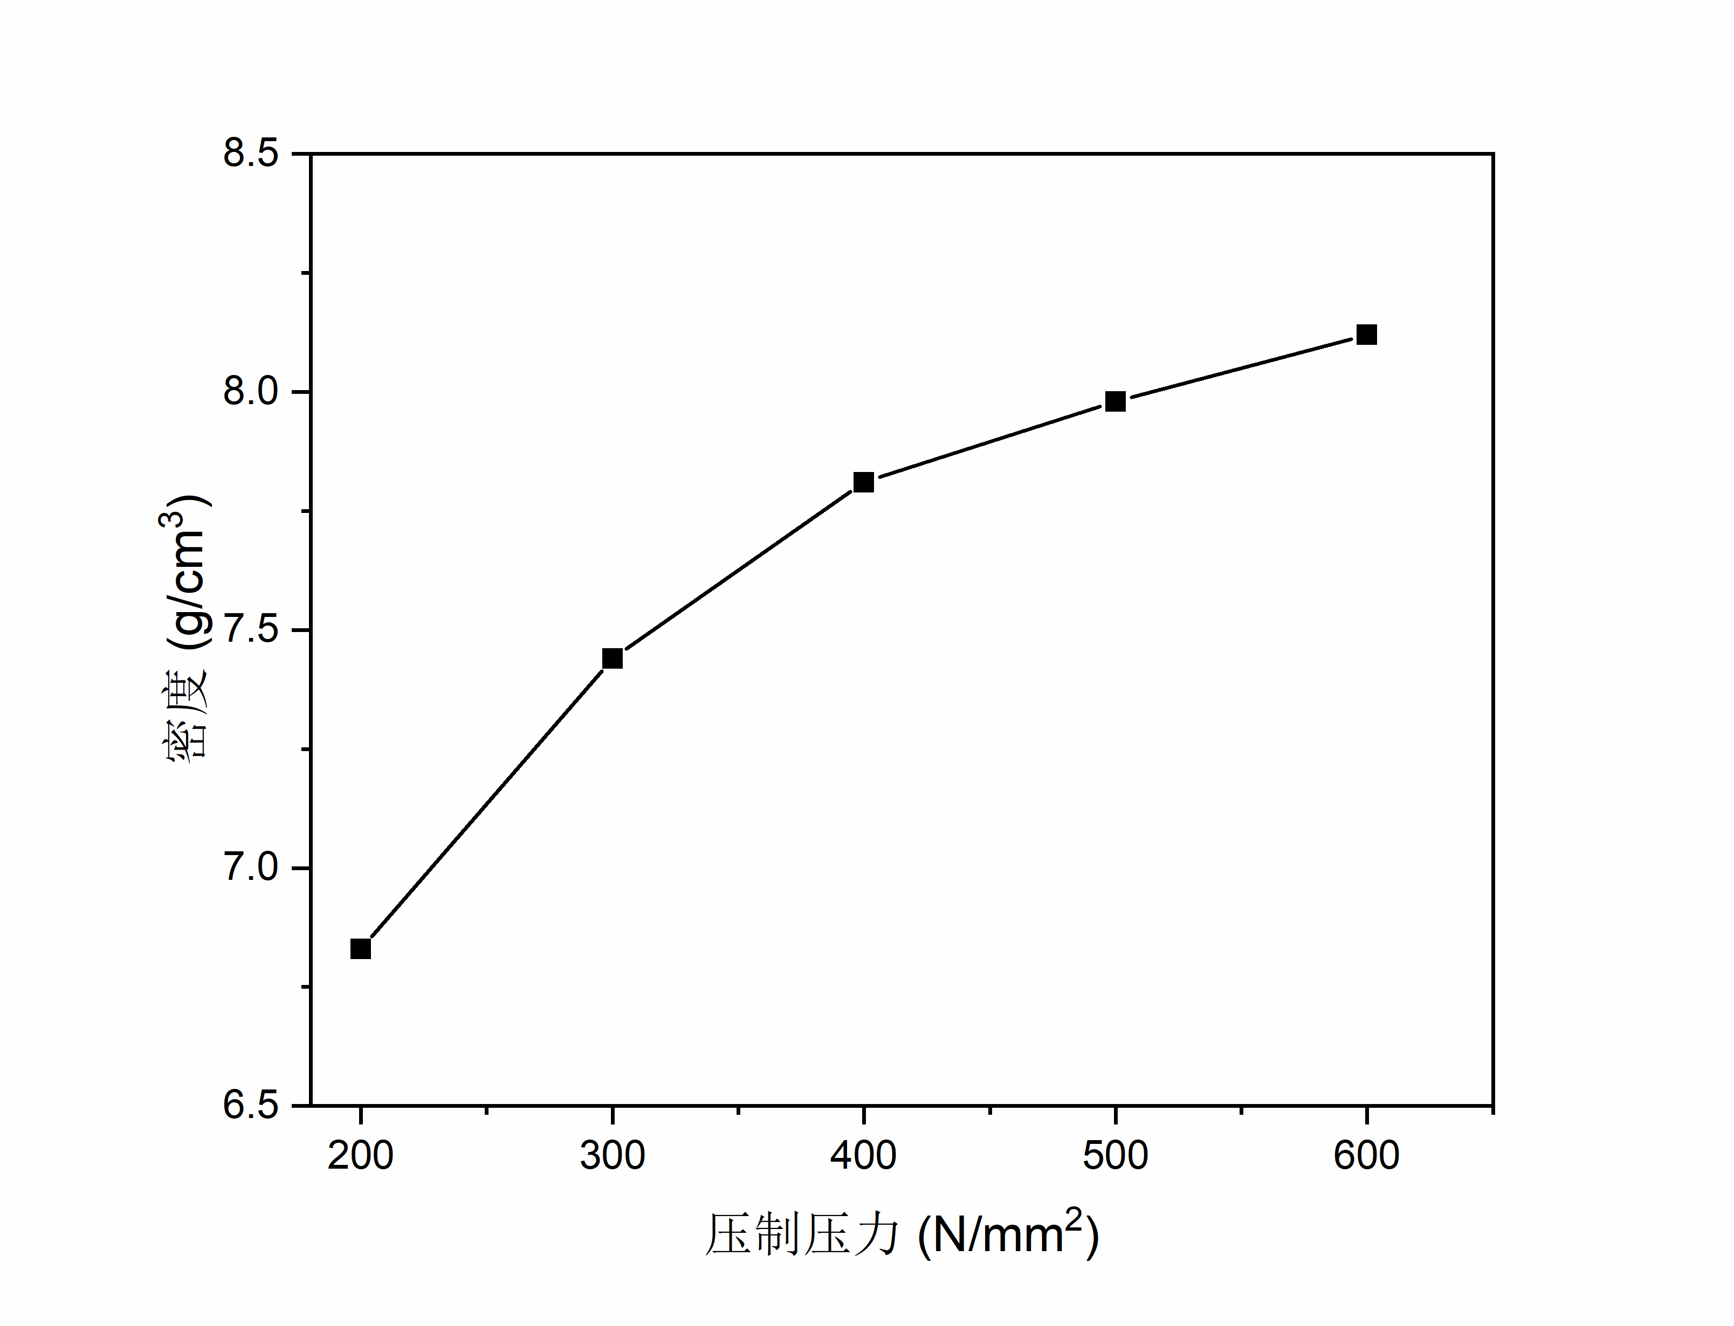
水雾化铜粉压缩性曲线可以看出，随压制压力增大，压坯密度增加，粉末压缩性曲线斜率逐步减小，压坯密度增加的幅度逐渐减小。模壁润滑后各压制压力下密度测定方法的重复性r均小于0.025g/cm³，重复性好。测试结果表明，模壁润滑可以显著改善粉末的压制性能，减少压坯密度波动，提高粉末的压缩性能。
表5深圳市注成科技股份有限公司电解纯铜（紫铜）粉测试结果
实验条件 | 直径（mm） | 高度（mm） | 截面积（mm²） | 压力（N/mm²） | 加载（N）
实验条件 | 20 | 16 | 314.00 | 200 | 62800
实验条件 | 20 | 14 | 314.00 | 400 | 125600
实验条件 | 20 | 14 | 314.00 | 500 | 157000
实验条件 | 20 | 13 | 314.00 | 600 | 188400
实验条件 | 20 | 13 | 314.00 | 800 | 251200
压力200N/mm² |  | 样品1 | 样品2 | 样品3 | 平均值
压力200N/mm² | 质量（g） | 33.02 | 32.89 | 32.97 | 32.96
压力200N/mm² | 高度（mm） | 16.46 | 16.45 | 16.24 | 16.38
压力200N/mm² | 直径（mm） | 20.63 | 20.66 | 20.63 | 20.64
压力200N/mm² | 截面积（mm²） | 334.09 | 335.07 | 334.09 | 334.42
压力200N/mm² | 体积（cm³） | 5.50 | 5.51 | 5.43 | 5.48
压力200N/mm² | 密度（g/cm³) | 6.00 | 5.97 | 6.08 | 6.02
重复性 | r | 0.02 | 0.05 | 0.06 | 0.04
压力400N/mm² |  | 样品1 | 样品2 | 样品3 | 平均值
压力400N/mm² | 质量（g） | 32.98 | 33.03 | 32.96 | 32.99
压力400N/mm² | 高度（mm） | 14.26 | 14.29 | 14.39 | 14.31
压力400N/mm² | 直径（mm） | 20.65 | 20.70 | 20.77 | 20.71
压力400N/mm² | 截面积（mm²） | 334.74 | 336.36 | 338.64 | 336.58
压力400N/mm² | 体积（cm³） | 4.77 | 4.81 | 4.87 | 4.82
压力400N/mm² | 密度（g/cm³) | 6.91 | 6.87 | 6.77 | 6.85
重复性 | r | 0.06 | 0.02 | 0.08 | 0.05
压力500N/mm² |  | 样品1 | 样品2 | 样品3 | 平均值
压力500N/mm² | 质量（g） | 33.01 | 33.05 | 32.93 | 33.00
压力500N/mm² | 高度（mm） | 13.77 | 13.75 | 13.79 | 13.77
压力500N/mm² | 直径（mm） | 20.72 | 20.75 | 20.67 | 20.71
压力500N/mm² | 截面积（mm²） | 337.01 | 337.99 | 335.39 | 336.80
压力500N/mm² | 体积（cm³） | 4.64 | 4.65 | 4.63 | 4.64
压力500N/mm² | 密度（g/cm³) | 7.11 | 7.11 | 7.12 | 7.11
重复性 | r | 0 | 0 | 0.01 | 0
压力600N/mm² |  | 样品1 | 样品2 | 样品3 | 平均值
压力600N/mm² | 质量（g） | 33.04 | 32.97 | 32.99 | 33.00
压力600N/mm² | 高度（mm） | 13.34 | 13.39 | 13.37 | 13.37
压力600N/mm² | 直径（mm） | 20.77 | 20.63 | 20.63 | 20.68
压力600N/mm² | 截面积（mm²） | 338.64 | 334.09 | 334.09 | 335.61
压力600N/mm² | 体积（cm³） | 4.52 | 4.47 | 4.47 | 4.49
压力600N/mm² | 密度（g/cm³) | 7.31 | 7.37 | 7.38 | 7.35
重复性 | r | 0.04 | 0.02 | 0.03 | 0.03
压力800N/mm² |  | 样品1 | 样品2 | 样品3 | 平均值
压力800N/mm² | 质量（g） | 32.97 | 32.98 | 33.01 | 32.99
压力800N/mm² | 高度（mm） | 12.62 | 12.56 | 12.64 | 12.61
压力800N/mm² | 直径（mm） | 20.63 | 20.65 | 20.70 | 20.66
压力800N/mm² | 截面积（mm²） | 334.09 | 334.74 | 336.36 | 335.06
压力800N/mm² | 体积（cm³） | 4.22 | 4.20 | 4.25 | 4.22
压力800N/mm² | 密度（g/cm³) | 7.81 | 7.85 | 7.77 | 7.82
重复性 | r | 0.01 | 0.03 | 0.05 | 0.03
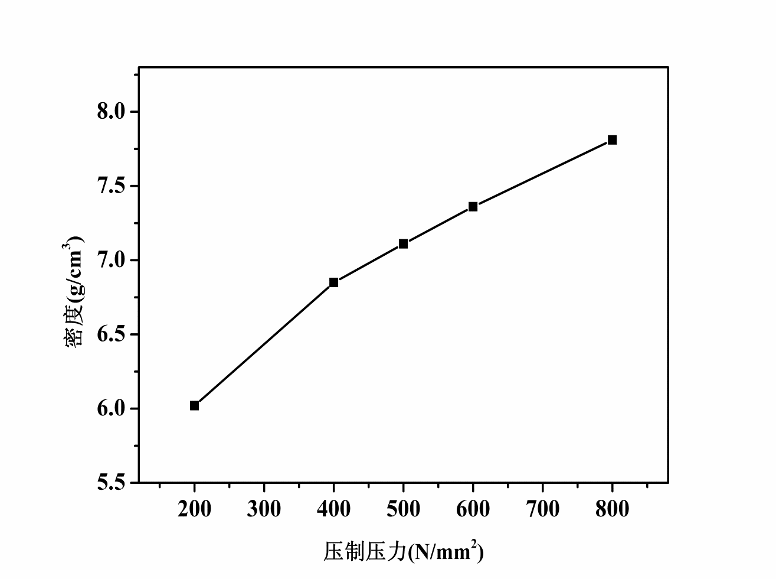
电解纯铜（紫铜）粉压缩性性曲线可以看出，随压制压力增大，压坯密度增加，粉末压缩性曲线基本上呈直线上升，压坯密度随压制压力增加而匀速增加。压制压力为500N/mm²时，密度测定方法的重复性r小于0.025g/cm³，重复性好。其他压制压力下，密度测定方法的重复性r波动大，各个试验结果的绝对误差超过0.025g/cm³的大于5%，重复性差。测试结果表明，电解纯铜粉较水雾化铜粉的外观形貌更不规则，流动性比更差，需要添加润滑剂改善粉末的压制性能。
表6 西安赛隆金属材料有限责任公司氢化脱氢粉检测试结果
实验条件 | 直径（mm） | 高度（mm） | 截面积（mm²） | 压力（N/mm²） | 加载（N）
实验条件 | 25 | 20 | 490.63 | 200 | 98125
实验条件 | 25 | 20 | 490.63 | 300 | 147188
实验条件 | 25 | 20 | 490.63 | 400 | 196250
实验条件 | 25 | 20 | 490.63 | 500 | 245313
实验条件 | 25 | 20 | 490.63 | 600 | 294375
压力200N/mm² |  | 样品1 | 样品2 | 样品3 | 平均值
压力200N/mm² | 质量（g） | 29.06 | 29.06 | 28.97 | 29.03
压力200N/mm² | 高度（mm） | 20.65 | 20.75 | 21.10 | 20.83
压力200N/mm² | 直径（mm） | 25.12 | 25.16 | 25.09 | 25.12
压力200N/mm² | 截面积（mm²） | 495.35 | 496.92 | 494.16 | 495.48
压力200N/mm² | 体积（cm³） | 10.23 | 10.31 | 10.43 | 10.32
压力200N/mm² | 密度（g/cm³) | 2.84 | 2.82 | 2.78 | 2.81
重复性 | r | 0.03 | 0.01 | 0.03 | 0.02
压力300N/mm² |  | 样品1 | 样品2 | 样品3 | 平均值
压力300N/mm² | 质量（g） | 29.04 | 29.02 | 28.85 | 28.97
压力300N/mm² | 高度（mm） | 19.07 | 19.17 | 19.19 | 19.14
压力300N/mm² | 直径（mm） | 25.14 | 25.09 | 25.20 | 25.14
压力300N/mm² | 截面积（mm²） | 496.13 | 494.16 | 498.51 | 496.27
压力300N/mm² | 体积（cm³） | 9.46 | 9.47 | 9.57 | 9.50
压力300N/mm² | 密度（g/cm³) | 3.07 | 3.06 | 3.01 | 3.05
重复性 | r | 0.02 | 0.01 | 0.04 | 0.02
压力400N/mm² |  | 样品1 | 样品2 | 样品3 | 平均值
压力400N/mm² | 质量（g） | 28.99 | 29.01 | 28.98 | 28.99
压力400N/mm² | 高度（mm） | 18.06 | 17.89 | 18.17 | 18.04
压力400N/mm² | 直径（mm） | 25.14 | 25.09 | 25.07 | 25.10
压力400N/mm² | 截面积（mm²） | 496.13 | 494.16 | 493.38 | 494.56
压力400N/mm² | 体积（cm³） | 8.96 | 8.84 | 8.96 | 8.92
压力400N/mm² | 密度（g/cm³) | 3.24 | 3.28 | 3.23 | 3.25
重复性 | r | 0.01 | 0.03 | 0.02 | 0.02
压力500N/mm² |  | 样品1 | 样品2 | 样品3 | 平均值
压力500N/mm² | 质量（g） | 28.98 | 28.96 | 28.80 | 28.91
压力500N/mm² | 高度（mm） | 17.27 | 17.33 | 17.32 | 17.31
压力500N/mm² | 直径（mm） | 25.21 | 25.26 | 25.25 | 25.24
压力500N/mm² | 截面积（mm²） | 498.90 | 500.88 | 500.49 | 500.09
压力500N/mm² | 体积（cm³） | 8.62 | 8.68 | 8.67 | 8.66
压力500N/mm² | 密度（g/cm³) | 3.36 | 3.34 | 3.32 | 3.34
重复性 | r | 0.02 | 0 | 0.02 | 0.01
压力600N/mm² |  | 样品1 | 样品2 | 样品3 | 平均值
压力600N/mm² | 质量（g） | 28.94 | 28.89 | 28.95 | 28.93
压力600N/mm² | 高度（mm） | 16.71 | 16.47 | 16.59 | 16.59
压力600N/mm² | 直径（mm） | 25.09 | 25.13 | 25.18 | 25.13
压力600N/mm² | 截面积（mm²） | 494.16 | 495.74 | 497.71 | 495.87
压力600N/mm² | 体积（cm³） | 8.26 | 8.16 | 8.26 | 8.23
压力600N/mm² | 密度（g/cm³) | 3.51 | 3.54 | 3.51 | 3.52
重复性 | r | 0.01 | 0.02 | 0.01 | 0.01-
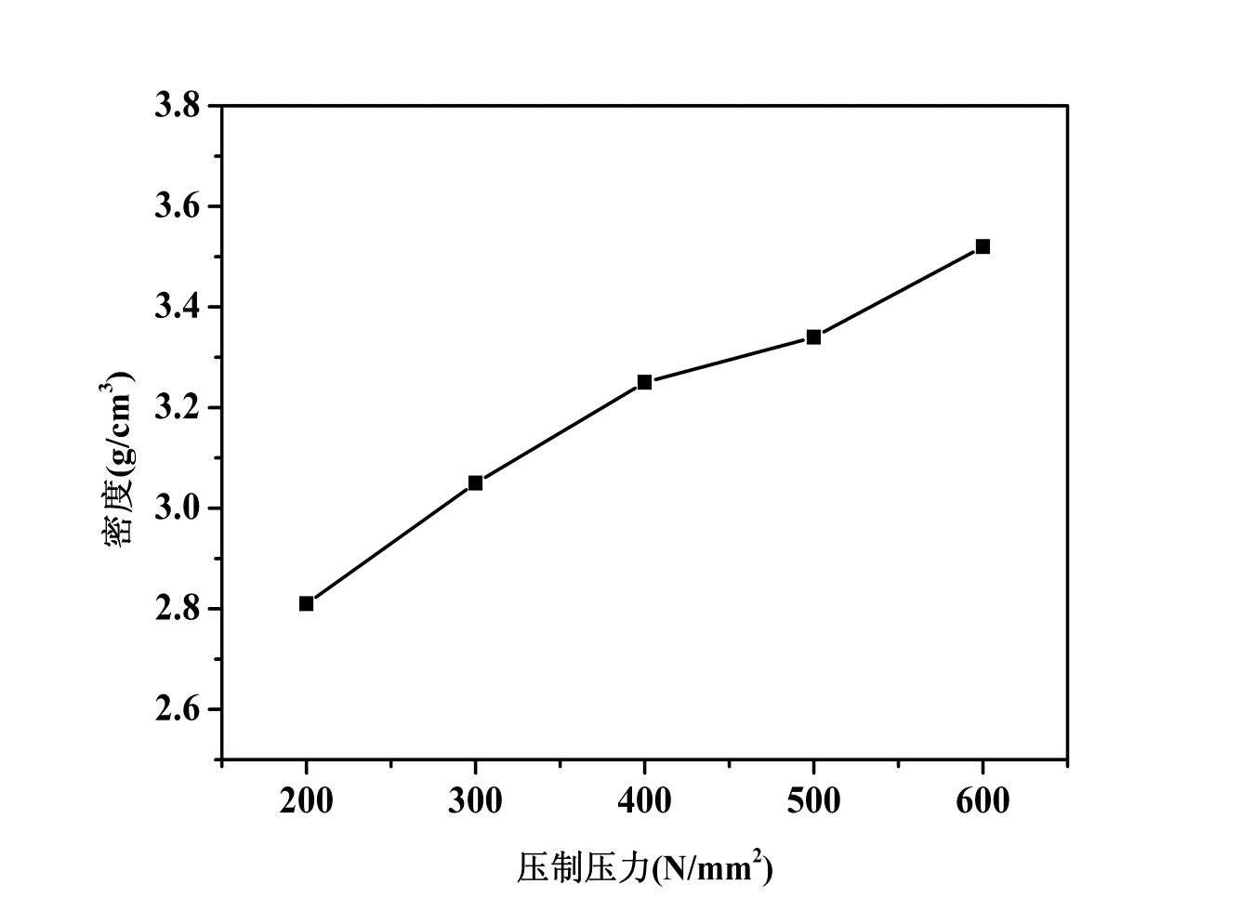
氢化脱氢钛粉压缩性曲线可以看出，随压制压力增大，压坯密度增加，粉末压缩性曲线基本上呈直线上升，压坯密度随压制压力增加而匀速增加。压制压力为500N/mm²和600N/mm²时，密度测定方法的重复性r小于0.025g/cm³，重复性好。其他压制压力下，密度测定方法的重复性r波动大，各个试验结果的绝对误差超过0.025g/cm³的大于5%，重复性差。结果表明，氢化脱氢钛粉的形貌不规则，流动性较差，提高压制压力时，可以改善压坯密度，提高密度的一致性。
表7钢铁研究总院、安泰天龙钨钼科技有限公司钨合金粉测试结果
实验条件 | 直径（mm） | 高度（mm） | 截面积（mm²） | 压力（N/mm²） | 加载（N）
实验条件 | 20 |  | 314.00 | 200 | 62800
实验条件 | 20 |  | 314.00 | 400 | 125600
实验条件 | 20 |  | 314.00 | 500 | 157000
实验条件 | 20 |  | 314.00 | 600 | 188400
实验条件 | 20 |  | 314.00 | 800 | 251200
压力200N/mm² |  | 样品1 | 样品2 | 样品3 | 平均值
压力200N/mm² | 质量（g） | 64.84 | 64.81 | 64.90 | 64.85
压力200N/mm² | 高度（mm） | 18.81 | 18.86 | 18.85 | 18.84
压力200N/mm² | 直径（mm） | 20.07 | 20.05 | 20.06 | 20.06
压力200N/mm² | 截面积（mm²） | 316.20 | 315.57 | 315.89 | 315.89
压力200N/mm² | 体积（cm³） | 5.95 | 5.95 | 5.95 | 5.95
压力200N/mm² | 密度（g/cm³) | 10.90 | 10.89 | 10.91 | 10.90
重复性 | r | 0 | 0.01 | 0.01 | 0.01
压力400N/mm² |  | 样品1 | 样品2 | 样品3 | 平均值
压力400N/mm² | 质量（g） | 68.78 | 68.80 | 69.03 | 68.87
压力400N/mm² | 高度（mm） | 18.93 | 19.01 | 18.90 | 18.95
压力400N/mm² | 直径（mm） | 20.07 | 20.05 | 20.05 | 20.06
压力400N/mm² | 截面积（mm²） | 316.20 | 315.57 | 315.57 | 315.78
压力400N/mm² | 体积（cm³） | 5.99 | 6.00 | 5.96 | 5.98
压力400N/mm² | 密度（g/cm³) | 11.48 | 11.47 | 11.58 | 11.52
重复性 | r | 0.04 | 0.05 | 0.04 | 0.04
压力500N/mm² |  | 样品1 | 样品2 | 样品3 | 平均值
压力500N/mm² | 质量（g） | 68.87 | 69.12 | 68.97 | 68.99
压力500N/mm² | 高度（mm） | 18.36 | 18.32 | 18.27 | 18.32
压力500N/mm² | 直径（mm） | 20.05 | 20.05 | 20.07 | 20.06
压力500N/mm² | 截面积（mm²） | 315.57 | 315.57 | 316.20 | 215.78
压力500N/mm² | 体积（cm³） | 5.79 | 5.78 | 5.78 | 5.78
压力500N/mm² | 密度（g/cm³) | 11.89 | 11.96 | 11.93 | 11.93
重复性 | r | 0.04 | 0.03 | 0 | 0.02-
钨合金粉压坯密度变化可以看出，随压制压力增大，压坯密度增加。压制压力为200N/mm²时，密度测定方法的重复性r小于0.025g/cm³，重复性好。压制压力增大，压坯密度波动变大，密度测定方法的重复性r波动大，各个试验结果的绝对误差超过0.025g/cm³的大于5%，重复性差。测试结果表明，钨合金粉与其他几种金属粉末相比硬度更高，是压坯密度变化大的原因。
同一试验室对同一金属粉末在单轴压制中压缩性的测试结果表明，随压制压力增大，压坯密度增加，粉末压缩性曲线呈上升趋势，同一压制压力对不同金属粉末压缩性测试结果的精确度影响不一致，测试结果还需要进一步验证。模壁润滑可以显著改善粉末的压制性能，减少压坯密度波动，减少各个测试结果的绝对误差，提高测试结果的精确度，可以在下一步验证试验中推广应用。
2.3.2不同试验室对同一金属粉末在单轴压制中压缩性的测试结果
编制组成员单位西北有色金属研究院、北京有研粉末新材料研究院有限公司按照ISO 3927：2017《金属粉末（不包括硬质合金粉末）在单轴压制中压缩性的测定》标准要求分别测试了同一批次水雾化不锈钢316L粉和同一批次水雾化铜粉在单轴压制中的压缩性，测试结果见表9～表12。（水雾化不锈钢316L粉由西北有色金属研究院提供，水雾化铜粉由北京有研粉末新材料研究院有限公司提供）
表9 北京有研粉末新材料研究院有限公司水雾化不锈钢316L粉测试结果（模壁润滑）
实验条件 | 直径（mm） | 高度（mm） | 截面积（mm²） | 压力（N/mm²） | 加载（N）
实验条件 | 25 | 20.15 | 490.87 | 200 | 98175
实验条件 | 25 | 20 | 490.87 | 300 | 147262
实验条件 | 25 | 20 | 490.87 | 400 | 196350
实验条件 | 25 | 20 | 490.87 | 500 | 245437
实验条件 | 25 | 20 | 490.87 | 600 | 294524
实验条件 | 备注:高径比0.8
压力200N/mm² |  | 样品1 | 样品2 | 样品3 | 平均值
压力200N/mm² | 质量（g） | 49.92 | 49.88 | 50.03 | 49.94
压力200N/mm² | 高度（mm） | 20.00 | 20.00 | 20.00 | 20.00
压力200N/mm² | 截面积（mm²） | 490.87 | 490.87 | 490.87 | 490.87
压力200N/mm² | 体积（cm³） | 9.82 | 9.82 | 9.82 | 9.82
压力200N/mm² | 密度（g/cm³) | 5.08 | 5.08 | 5.09 | 5.09
重复性 | r | 0.01 | 0.01 | 0 | 0.01
压力300N/mm² |  | 样品1 | 样品2 | 样品3 | 平均值
压力300N/mm² | 质量（g） | 58.98 | 56.01 | 55.99 | 56.99
压力300N/mm² | 高度（mm） | 21.60 | 20.63 | 20.55 | 20.93
压力300N/mm² | 截面积（mm²） | 490.87 | 490.87 | 490.87 | 490.87
压力300N/mm² | 体积（cm³） | 10.60 | 10.13 | 10.09 | 10.27
压力300N/mm² | 密度（g/cm³) | 5.56 | 5.53 | 5.55 | 5.55
重复性 | r | 0.01 | 0.02 | 0 | 0.01
压力400N/mm² |  | 样品1 | 样品2 | 样品3 | 平均值
压力400N/mm² | 质量（g） | 64.99 | 58.99 | 58.99 | 60.99
压力400N/mm² | 高度（mm） | 22.37 | 20.35 | 20.33 | 21.02
压力400N/mm² | 截面积（mm²） | 490.87 | 490.87 | 490.87 | 490.87
压力400N/mm² | 体积（cm³） | 10.98 | 9.99 | 9.98 | 10.32
压力400N/mm² | 密度（g/cm³) | 5.92 | 5.91 | 5.91 | 5.91
重复性 | r | 0.01 | 0 | 0 | 0
压力500N/mm² |  | 样品1 | 样品2 | 样品3 | 平均值
压力500N/mm² | 质量（g） | 67.76 | 61.02 | 61.29 | 63.36
压力500N/mm² | 高度（mm） | 22.55 | 20.30 | 20.40 | 20.42
压力500N/mm² | 截面积（mm²） | 490.87 | 490.87 | 490.87 | 490.87
压力500N/mm² | 体积（cm³） | 11.07 | 9.96 | 10.01 | 10.35
压力500N/mm² | 密度（g/cm³) | 6.12 | 6.12 | 6.12 | 6.12
重复性 | r | 0 | 0 | 0 | 0
压力600N/mm² |  | 样品1 | 样品2 | 样品3 | 平均值
压力600N/mm² | 质量（g） | 64.12 | 63.00 | 63.07 | 63.40
压力600N/mm² | 高度（mm） | 20.77 | 20.43 | 20.45 | 20.55
压力600N/mm² | 截面积（mm²） | 490.87 | 490.87 | 490.87 | 490.87
压力600N/mm² | 体积（cm³） | 10.19 | 10.03 | 10.04 | 10.09
压力600N/mm² | 密度（g/cm3) | 6.29 | 6.28 | 6.28 | 6.28
重复性 | r | 0.01 | 0 | 0 | 0
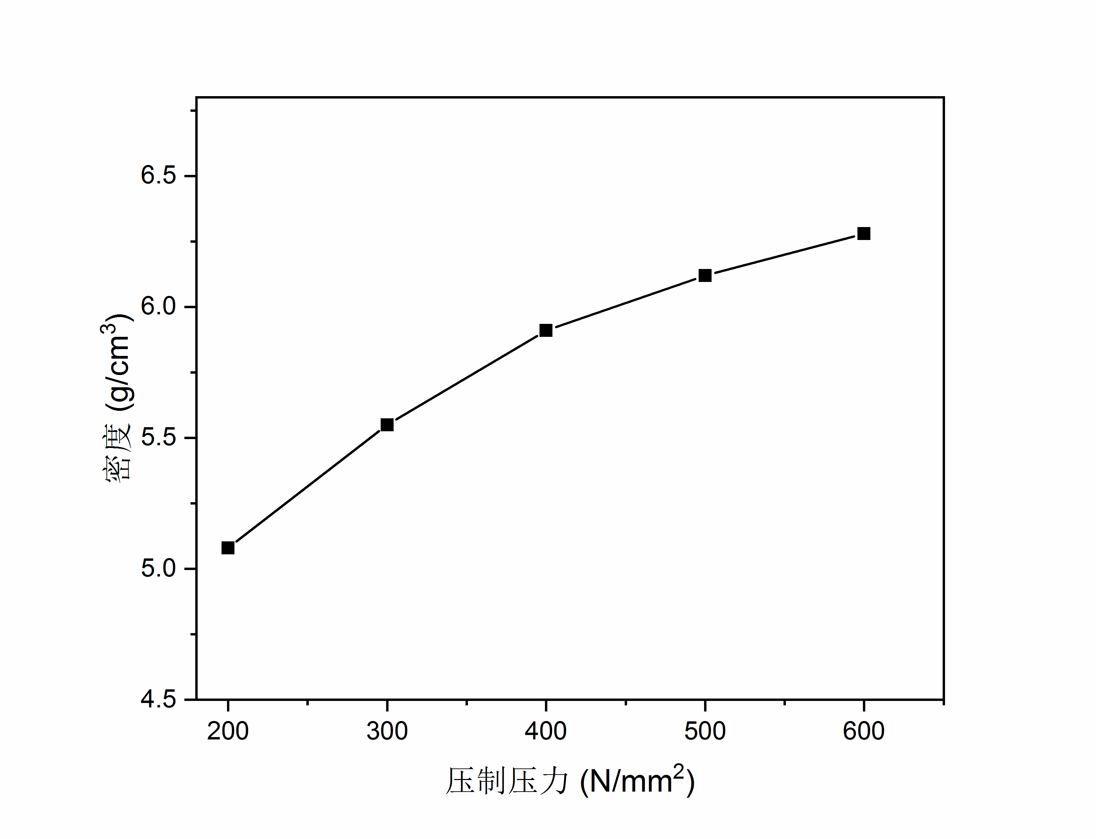
表10 西北有色金属研究院水雾化不锈钢316L粉测试结果（模壁润滑）
实验条件 | 直径（mm） | 高度（mm） | 截面积（mm²） | 压力（N/mm²） | 加载（N）
实验条件 | 25 | 20 | 490.63 | 200 | 98125
实验条件 | 25 | 20 | 490.63 | 300 | 147188
实验条件 | 25 | 20 | 490.63 | 400 | 196250
实验条件 | 25 | 20 | 490.63 | 500 | 245313
实验条件 | 25 | 20 | 490.63 | 600 | 294375
 | 备注:高径比0.8
压力200N/mm² |  | 样品1 | 样品2 | 样品3 | 平均值
压力200N/mm² | 质量（g） | 51.11 | 52.00 | 52.01 | 51.71
压力200N/mm² | 高度（mm） | 20.28 | 20.65 | 20.61 | 20.51
压力200N/mm² | 直径（mm） | 25.04 | 25.04 | 25.04 | 25.04
压力200N/mm² | 截面积（mm²） | 492.20 | 492.20 | 492.20 | 492.20
压力200N/mm² | 体积（cm³） | 9.98 | 10.16 | 10.14 | 10.09
压力200N/mm² | 密度（g/cm³) | 5.12 | 5.12 | 5.13 | 5.12
重复性 | r | 0 | 0 | 0.01 | 0
压力300N/mm² |  | 样品1 | 样品2 | 样品3 | 平均值
压力300N/mm² | 质量（g） | 59.04 | 58.07 | 58.06 | 58.39
压力300N/mm² | 高度（mm） | 21.53 | 21.23 | 21.26 | 21.34
压力300N/mm² | 直径（mm） | 25.04 | 25.04 | 25.04 | 25.04
压力300N/mm² | 截面积（mm²） | 492.20 | 492.20 | 492.20 | 492.20
压力300N/mm² | 体积（cm³） | 10.60 | 10.45 | 10.46 | 10.50
压力300N/mm² | 密度（g/cm³) | 5.57 | 5.56 | 5.55 | 5.56
重复性 | r | 0.01 | 0 | 0.01 | 0.01
压力400N/mm² |  | 样品1 | 样品2 | 样品3 | 平均值
压力400N/mm² | 质量（g） | 59.19 | 59.04 | 59.11 | 59.11
压力400N/mm² | 高度（mm） | 20.51 | 20.47 | 20.49 | 20.49
压力400N/mm² | 直径（mm） | 25.04 | 25.04 | 25.04 | 25.04
压力400N/mm² | 截面积（mm²） | 492.20 | 492.20 | 492.20 | 492.20
压力400N/mm² | 体积（cm³） | 10.09 | 10.07 | 10.08 | 10.08
压力400N/mm² | 密度（g/cm³) | 5.86 | 5.86 | 5.86 | 5.86
重复性 | r | 0 | 0 | 0 | 0
压力500N/mm² |  | 样品1 | 样品2 | 样品3 | 平均值
压力500N/mm² | 质量（g） | 61.13 | 61.05 | 61.09 | 61.09
压力500N/mm² | 高度（mm） | 20.25 | 20.19 | 20.26 | 20.23
压力500N/mm² | 直径（mm） | 25.04 | 25.04 | 25.04 | 25.04
压力500N/mm² | 截面积（mm²） | 492.20 | 492.20 | 492.20 | 492.20
压力500N/mm² | 体积（cm³） | 9.97 | 9.94 | 9.97 | 9.96
压力500N/mm² | 密度（g/cm³) | 6.13 | 6.14 | 6.13 | 6.13
重复性 | r | 0 | 0.01 | 0 | 0
压力600N/mm² |  | 样品1 | 样品2 | 样品3 | 平均值
压力600N/mm² | 质量（g） | 64.07 | 64.10 | 64.07 | 6.08
压力600N/mm² | 高度（mm） | 20.56 | 20.62 | 20.59 | 20.59
压力600N/mm² | 直径（mm） | 25.04 | 25.04 | 25.04 | 25.04
压力600N/mm² | 截面积（mm²） | 492.20 | 492.20 | 492.20 | 492.20
压力600N/mm² | 体积（cm³） | 10.12 | 10.15 | 10.13 | 10.13
压力600N/mm² | 密度（g/cm³) | 6.33 | 6.32 | 6.32 | 6.32
重复性 | r | 0.01 | 0 | 0 | 0
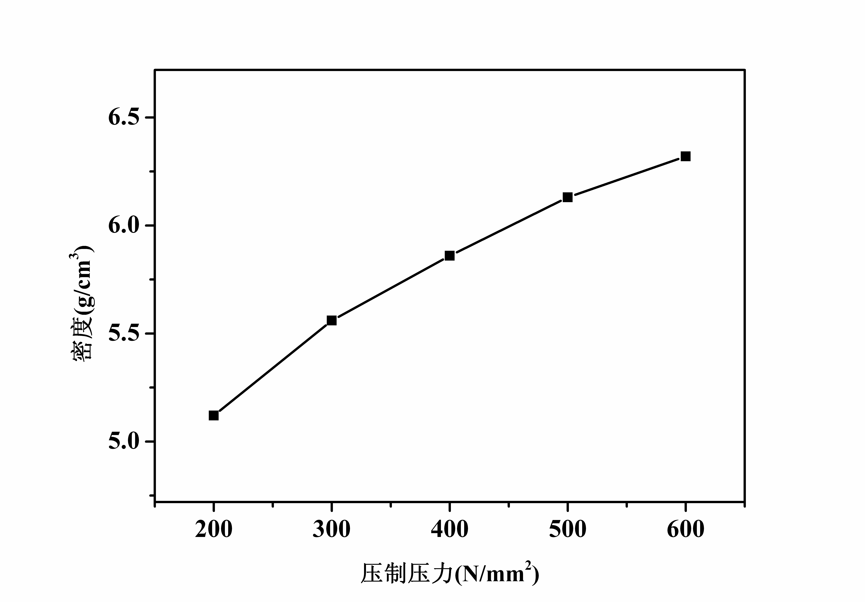
不同试验室对同一批次水雾化不锈钢316L粉在单轴压制中压缩性的测定结果可以看出，密度测定方法的重复性r均小于0.025g/cm³，测试结果精确度好。通过西北有色金属研究院两次水雾化不锈钢316L粉测试结果的比较可以看出，对模壁进行润滑显著改善了不锈钢粉的压制性能，减少了压坯密度波动，提高了测试结果的精确度。不同试验室对同一批次水雾化不锈钢316L粉测试的结果，密度测定方法的再现性R均小于0.07g/cm³，测试结果精确度好。说明模壁润滑可以显著明显改善粉末的压制性能，提高测试结果的精确度。
表11北京有研粉末新材料研究院有限公司水雾化铜粉测试结果（模壁润滑）
实验条件 | 直径（mm） | 高度（mm） | 截面积（mm²） | 压力（N/mm²） | 加载（N）
实验条件 | 25 | 20 | 490.87 | 200 | 98175
实验条件 | 25 | 20 | 490.87 | 300 | 147262
实验条件 | 25 | 20 | 490.87 | 400 | 196350
实验条件 | 25 | 20 | 490.87 | 500 | 245437
实验条件 | 25 | 20 | 490.87 | 600 | 294524
实验条件 | 25 | 20 | 490.87 | 800 | 392699
实验条件 | 备注:高径比0.8-1.0
压力200N/mm² |  | 样品1 | 样品2 | 样品3 | 平均值
压力200N/mm² | 质量（g） | 66.98 | 67.01 | 67.03 | 67.01
压力200N/mm² | 高度（mm） | 20.00 | 20.00 | 20.00 | 20.00
压力200N/mm² | 截面积（mm²） | 490.87 | 490.87 | 490.87 | 490.87
压力200N/mm² | 体积（cm³） | 9.82 | 9.82 | 9.82 | 9.82
压力200N/mm² | 密度（g/cm³) | 6.82 | 6.82 | 6.83 | 6.82
重复性 | r | 0 | 0 | 0.01 | 0
压力300N/mm² |  | 样品1 | 样品2 | 样品3 | 平均值
压力300N/mm² | 质量（g） | 73.46 | 73.48 | 73.53 | 73.49
压力300N/mm² | 高度（mm） | 20.09 | 20.15 | 20.13 | 20.12
压力300N/mm² | 截面积（mm²） | 490.87 | 490.87 | 490.87 | 490.87
压力300N/mm² | 体积（cm³） | 9.86 | 9.89 | 9.88 | 9.88
压力300N/mm² | 密度（g/cm³) | 7.45 | 7.43 | 7.44 | 7.44
重复性 | r | 0.01 | 0.01 | 0 | 0.01-
压力400N/mm² |  | 样品1 | 样品2 | 样品3 | 平均值
压力400N/mm² | 质量（g） | 80.02 | 79.96 | 80.01 | 80.00
压力400N/mm² | 高度（mm） | 20.84 | 20.89 | 20.79 | 84.00
压力400N/mm² | 截面积（mm²） | 490.87 | 490.87 | 490.87 | 490.87
压力400N/mm² | 体积（cm³） | 10.23 | 10.25 | 10.21 | 10.23
压力400N/mm² | 密度（g/cm³) | 7.82 | 7.80 | 7.84 | 7.82
重复性 | r | 0 | 0.02 | 0.02 | 0.01
压力500N/mm² |  | 样品1 | 样品2 | 样品3 | 平均值
压力500N/mm² | 质量（g） | 86.55 | 78.91 | 78.97 | 81.48
压力500N/mm² | 高度（mm） | 22.10 | 20.14 | 20.16 | 20.80
压力500N/mm² | 截面积（mm²） | 490.87 | 490.87 | 490.87 | 490.87
压力500N/mm² | 体积（cm³） | 10.85 | 9.89 | 9.90 | 10.21
压力500N/mm² | 密度（g/cm³) | 7.98 | 7.98 | 7.98 | 7.98
重复性 | r | 0 | 0 | 0 | -0
压力600N/mm² |  | 样品1 | 样品2 | 样品3 | 平均值
压力600N/mm² | 质量（g） | 84.40 | 81.00 | 80.97 | 82.12
压力600N/mm² | 高度（mm） | 21.17 | 20.30 | 20.31 | 20.59
压力600N/mm² | 截面积（mm²） | 490.87 | 490.87 | 490.87 | 490.87
压力600N/mm² | 体积（cm³） | 10.39 | 9.96 | 9.97 | 10.11
压力600N/mm² | 密度（g/cm³) | 8.12 | 8.13 | 8.12 | 8.12
重复性 | r | 0 | 0.01 | 0 | 0
表12 西北有色金属研究院水雾化铜粉测试结果（模壁润滑）
实验条件 | 直径（mm） | 高度（mm） | 截面积（mm²） | 压力（N/mm²） | 加载（N）
实验条件 | 25 | 20 | 490.63 | 200 | 98125
实验条件 | 25 | 20 | 490.63 | 300 | 147188
实验条件 | 25 | 20 | 490.63 | 400 | 196250
实验条件 | 25 | 20 | 490.63 | 500 | 245313
实验条件 | 25 | 20 | 490.63 | 600 | 294375
实验条件 | 备注:高径比0.8
压力200N/mm² |  | 样品1 | 样品2 | 样品3 | 平均值
压力200N/mm² | 质量（g） | 71.49 | 71.49 | 71.51 | 71.50
压力200N/mm² | 高度（mm） | 20.61 | 20.59 | 20.65 | 20.62
压力200N/mm² | 直径（mm） | 25.04 | 25.04 | 25.04 | 25.04
压力200N/mm² | 截面积（mm²） | 492.20 | 492.20 | 492.20 | 492.20
压力200N/mm² | 体积（cm³） | 10.14 | 10.13 | 10.16 | 10.14
压力200N/mm² | 密度（g/cm³) | 7.05 | 7.05 | 7.04 | 7.05
重复性 | r | 0 | 0 | 0.01 | 0
压力300N/mm² |  | 样品1 | 样品2 | 样品3 | 平均值
压力300N/mm² | 质量（g） | 74.85 | 74.93 | 74.84 | 74.87
压力300N/mm² | 高度（mm） | 20.45 | 20.49 | 20.47 | 20.47
压力300N/mm² | 直径（mm） | 25.04 | 25.04 | 25.04 | 25.04
压力300N/mm² | 截面积（mm²） | 492.20 | 492.20 | 492.20 | 492.20
压力300N/mm² | 体积（cm³） | 10.06 | 10.08 | 10.07 | 10.07
压力300N/mm² | 密度（g/cm³) | 7.44 | 7.43 | 7.43 | 7.43
重复性 | r | 0.01 | 0 | 0 | 0
压力400N/mm² |  | 样品1 | 样品2 | 样品3 | 平均值
压力400N/mm² | 质量（g） | 80.89 | 80.00 | 80.02 | 80.30
压力400N/mm² | 高度（mm） | 21.01 | 20.81 | 20.79 | 20.87
压力400N/mm² | 直径（mm） | 25.04 | 25.04 | 25.04 | 25.04
压力400N/mm² | 截面积（mm²） | 492.20 | 492.20 | 492.20 | 492.20
压力400N/mm² | 体积（cm³） | 10.34 | 10.24 | 10.23 | 10.27
压力400N/mm² | 密度（g/cm³) | 7.82 | 7.81 | 7.82 | 7.82
重复性 | r | 0 | 0.01 | 0 | 0
压力500N/mm² |  | 样品1 | 样品2 | 样品3 | 平均值
压力500N/mm² | 质量（g） | 81.98 | 80.03 | 80.05 | 80.69
压力500N/mm² | 高度（mm） | 20.81 | 20.29 | 20.28 | 20.46
压力500N/mm² | 直径（mm） | 25.04 | 25.04 | 25.04 | 25.04
压力500N/mm² | 截面积（mm²） | 492.20 | 492.20 | 492.20 | 492.20
压力500N/mm² | 体积（cm³） | 10.24 | 9.99 | 9.98 | 10.07
压力500N/mm² | 密度（g/cm³) | 8.00 | 8.01 | 8.02 | 8.01
重复性 | r | 0.01 | 0 | 0.01 | 0.01
压力600N/mm² |  | 样品1 | 样品2 | 样品3 | 平均值
压力600N/mm² | 质量（g） | 81.43 | 82.39 | 82.45 | 82.09
压力600N/mm² | 高度（mm） | 20.18 | 20.39 | 20.40 | 20.32
压力600N/mm² | 直径（mm） | 25.04 | 25.04 | 25.04 | 25.04
压力600N/mm² | 截面积（mm²） | 492.20 | 492.20 | 492.20 | 492.20
压力600N/mm² | 体积（cm³） | 9.93 | 10.04 | 10.04 | 10.00
压力600N/mm² | 密度（g/cm³) | 8.20 | 8.21 | 8.21 | 8.21
重复性 | r | 0.01 | 0 | 0 | 0
不同试验室对不同批次水雾化铜粉在单轴压制中压缩性的测定结果可以看出，同一试验室水雾化铜粉的测试结果，密度测定方法的重复性r均小于0.025g/cm³，测试结果精确度好。模壁润滑可以显著改善粉末的压制性能，减少压坯密度波动，提高测试结果的精确度。在不同试验室对不同批次水雾化铜粉进行测试，密度测定方法在300N/mm²、400N/mm²、500N/mm²压力下再现性R均小于0.07g/cm³，在200N/mm²和600N/mm²压力下再现性R大于0.07g/cm³，在不同试验室对不同批次水雾化铜粉所测定的各个试验结果的绝对误差超过R的大于5%，测试结果精确度差。说明即使是模壁润滑，两个试验室采用不同批次材料对密度测定方法的重现性R影响也较大，也会影响测试结果的精确度。
三、标准水平
3.1 采用国际标准及国外先进标准的程度
本标准等同采用ISO 3927：2017《金属粉末（不包括硬质合金）在单轴压制中压缩性的测定》。
3.2 与国际标准及国外同类标准水平的对比
本标准达到了国内领先，国际先进水平。
3.3 与现有标准及修订中的标准协调配套情况
本标准与现有标准及修订中的标准协调配套。
3.4 涉及国内外专利及处置情况
经查，本标准没有涉及国内外专利。
四、与有关的现行法律、法规和强制性国家标准的关系
本标准与有关现行法律、法规和强制性国家标准具有一致性，无冲突之处。
五、重大分歧意见的处理经过和依据
无。
六、标准作为强制性或推荐性国家（或行业）标准的建议
本标准建议作为推荐性国家标准。
七、贯彻标准的要求和措施建议
无。
八、废止现行有关标准的建议
无
九、其他应予以说明的事项
无。
十、预期效果
本标准修订后，有利于进一步提高金属粉末（不包括硬质合金）在单轴压制中压缩性测定的精确度，进一步提高金属粉末（不包括硬质合金）在单轴压制中压缩性测定的检测水平，有利于我国粉末冶金行业制造工艺水平的提升。

《金属粉末（不包括硬质合金）在单轴压制中压缩性的测定》
标准编制组
2021年08月20日

